Poner contraseña en grub2

* Se trata de poner contraseña al sistema de arranque en Linux ( grub2). El sistema operativo que se debe usar es un Linux.
* Entregar esta práctica fuera de plazo supone 2 puntos menos.
* Grub2 se carga a partir del archivo que hay en ***/boot/grub/grub.cfg***
* Este archivo, salvo ocasiones muy especiales, no se debe tocar a mano, sino que se deben tocar los siguientes archivos:
  + **etc/default/grub** -> archivo inicial de configuración. Son parámetros iniciales.
  + **etc/grub.d/** -> aquí se encuentran archivos que los modificaremos según qué queramos hacer.
  + **IMPORTANTE:** Cuando se termina es necesario realizar un ***update-grub2*** para que se construya el archivo ***grub.cfg ,*** solo entonces se podrá volver a arrancar el sistema.

1. **(1 ptos)** Primero deberás hacer visible el menú de grub siempre que arranque. Debes buscar en internet cómo hacerlo visible.

Entramos al directorio /etc/default y editamos el archivo “grub”.

Ponemos el comentario en la línea y cambiamos el tiempo por 15.

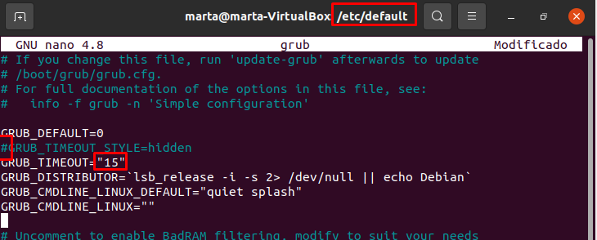

Y ahora actualizamos el grub con update-grub2

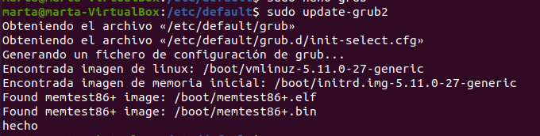

1. Verás que te aparece el siguiente menú:

**Ubuntu**

**Opciones avanzadas para Ubuntu**

**Memory test(memtest86+)**

**Memory test(memtest86+, serial console 115200)**

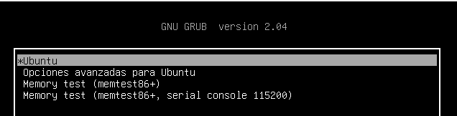O este otro:

**Ubuntu**

**Opciones avanzadas para Ubuntu**

1. **(0.5 ptos)** Realiza una copia del fichero **grub.cfg** en **grub_old.cfg**. Es muy importante ¡!!.

Copiamos el archivo en uno nuevo con ese nombre

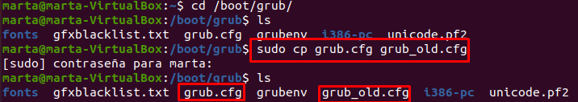

1. **(3 ptos)** Crea 1 usuario que será el único en grub, que podrá entrar. Te dice cómo hacerlo en el punto 5 de la página 115 o puedes buscarlo en internet. No te confundas, los usuarios en grub no tienen nada que ver con los usuarios del sistema de Linux.

Entramos en “/etc/grub.d” y editamos el archivo de “40_custom”

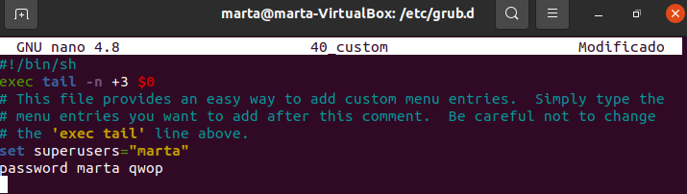Ahora actualizamos con update-grub2

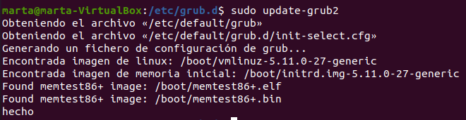

Ahora, cuando intentemos entrar desde el grub a ubuntu, nos pedirá introducir un usuario y poner la contraseña, una vez puestas, nos dejará arrancar ubuntu



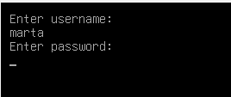

1. **(3 ptos)** Ahora almacena la contraseña encriptada.

Escribimos el comando y pondremos la contraseña que queremos encriptar.

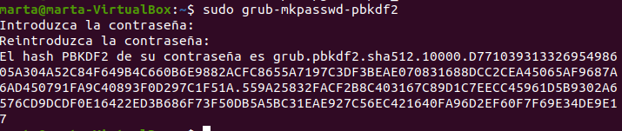Ahora, una vez tenemos la contraseña encriptada, abrimos otra terminal y vamos al fichero de 40_custom y cambiamos la contraseña por esa encriptada.

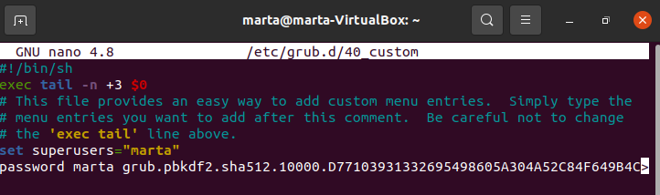Y actualizamos

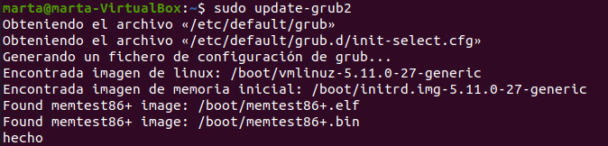

1. **(2.5 ptos)** Simulamos que se ha estropeado el grub, es decir algo ha pasado con el fichero, menos mal que hiciste una copia del fichero grub.cfg en el fichero grub_old.cfg antes de los cambios. Debes indicar al profesor cómo harías, usando el LiveCD, para recuperar el arranque.

Vemos que si introducimos los datos correspondientes, nos da un error para iniciarlo.

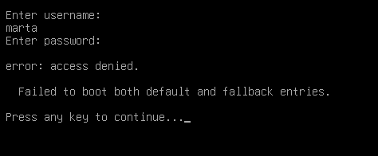

Ahora usaremos el LiveCD de Ubuntu, para inicar el SO de nuevo

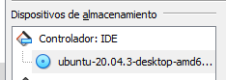

Una vez iniciado, montaremos el disco duro y comenzaremos a trabajar en él (para ello, crearemos un directorio dentro de /mnt, y lo montaremos

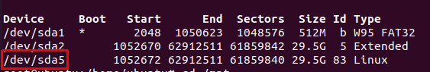



Buscaremos el archivo “grub_old.cfg” y le cambiaremos el nombre a “grub.cfg” para restaurar la copia de seguridad.



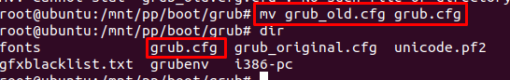

Al grub original, le cambiaremos el nombre para no borrarlo, y así mantenerlo por si acaso.

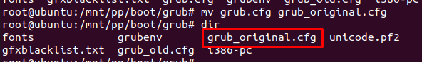

Ahora, cuando vayamos a entrar desde el grub, no nos pedirá ni contraseña ni usuario, porque está restaurada la copia de seguridad cuando no habíamos hecho nada.

